EJERCICIOS SI, Y y O.

- Insertar en Excel la siguiente tabla, la columna B son números y la columna C se saca mediante una fórmula. Si las ventas igualan o superan los 50.000 € la comisión será el 10% de dichas ventas, por el contrario si no superan los 50.000 € la comisión será del 2% de sus ventas. El resultado es el siguiente:

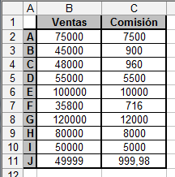

- Insertar en Excel la siguiente tabla, la columna E es una función: si las existencias al inicio del mes menos la cantidad vendida es menor al stock mínimo en la casilla de acción deberá escribir la frase “Reponer Inventario” si es lo contrario se escribirá “No reponer”. El resultado es el siguiente:

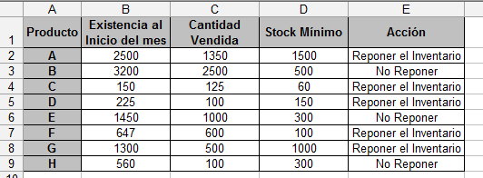

- Inserta en Excel la siguiente tabla teniendo en cuenta que las columnas E y F son funciones.
  - La columna E es la media de las columnas B, C y D.
  - La función que se debe insertar en la columna F tiene diferentes condiciones.
    - Si el alumno tiene todos los exámenes de los trimestres con nota inferior a 3 se deberá escribir “Repetir Curso”
    - Si el alumno tiene algún trimestre la nota inferior a 3, se deberá escribir “Recuperación de todo el curso”.
    - Si el alumno no cumple ninguna de las condiciones anteriores pero no supera el 5 en la nota final, se deberá escribir “Recuperación Parcial”.
    - Y por último si no cumple ninguna condición anterior, se deberá escribir “Curso Aprobado”.
